カポエイラ レッスン
生徒募集中 ～ＭＥＮＩＮＯＳ ＤＡＢＡＨＩＡ ＣＡＰＯＥＩＲＡ～
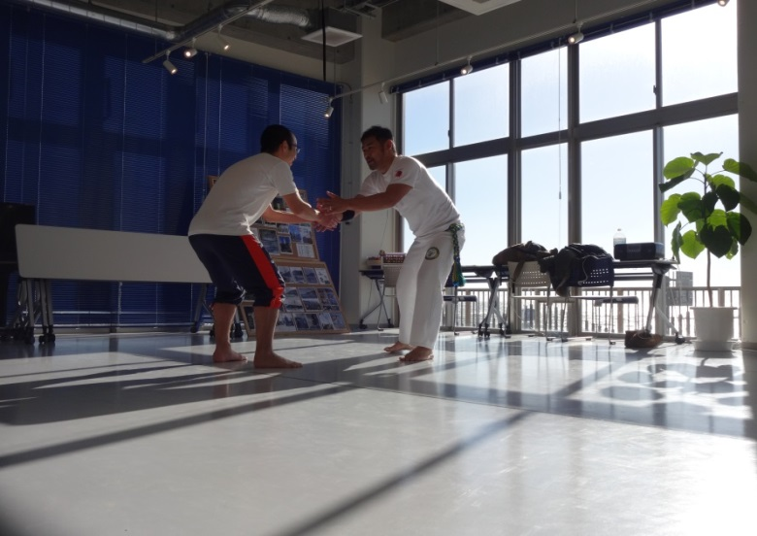
毎月土曜日 朝8：30～9：30
月4回：8,000円
冬季 ：渚の交番内
夏季 ：マリンパーク芝生
■カポエイラについて：http://mbf.hamazo.

海をバックに朝日を浴びながら、体を動かしませんか！！初心者大歓迎です。
■お問い合わせ 御前崎渚の交番 ＴＥＬ：（0548）23-9927
ＦＡＸ：（0548）23-9937
ＵＲＬ：http://omaezaki-ｎａｇｉｓａ-ｋｏｂａｎ.ｃｏｍ／

